Технология изготовления форм из двухкомпонентных силиконовых компаундов

С.Б. Языева, П.Б. Кулинич, В.А. Свистунова
ИАрхИ ЮФУ, г. Ростов-на-Дону
РГСУ, г. Ростов-на-Дону
РГСУ, г. Ростов-на-Дону

С каждым днем продукты и технологии для изготовления форм и производства точных копий находят все новые применения в различных областях деятельности человека.
Двухкомпонентные силиконовые каучуки, вулканизуемые при комнатной температуре, являются прекрасным материалом для производства эластичных форм и оттисков, так как:
- Просты в использовании;
- Не требуют дорогостоящего оборудования;
- Позволяют подобрать марку с необходимой вязкостью и повышать вязкость с помощью тиксотропных добавок в зависимости от выбранной технологии нанесения;
- Существуют бесцветные и оптически прозрачные марки;
- Имеют малую усадку при вулканизации;
- Обладают продолжительным временем "жизни" смеси;
- Экологически безопасны.
Компаунды серии "ПЕНТЭЛАСТ-710" предназначены для изготовления гибких литьевых форм, используемых при многократном тиражировании изделий сложной конфигурации. Литьевые формы из "ПЕНТЭЛАСТ-710" могут эксплуатироваться длительное время, при температурах не выше 100°С. Пентэласт® 718х представляют собой текучую композицию с различной вязкостью (в зависимости от марки). Поставляются в виде основы в комплекте с катализатором. Отверждение компаундов "ПЕНТЭЛАСТ-710" происходит при комнатной температуре до резиноподобного состояния в течение 24 часов. "ПЕНТЭЛАСТ-710" применяются для детального воспроизведения объектов и поверхностей, особенно для изготовления копий из гипса, полиуретановых, полиэфирных и эпоксидных смол. Сравнительные характеристики материалов представлены в таб. 1.

Таблица 1
Физико-механические свойства "ПЕНТЭЛАСТ-710"
Характеристика | 718П | 718 | 718М
Не отверженная смесь основы и отвердителя
Вязкость, мПа*сек | 5000 | 20000 | 30000
Время жизни при +23°C, мин | 30 | 30-120 | 30-120
Отвержденный компаунд
Твердость (по Шору А) | 35 | 30 | 20
Предел прочности на разрыв, МПа | 9 | 3 | 3,5
Удлинение до разрыва, % | 800 | 250 | 400
Прочность до разрыва, кН/м | 25 | 15 | 15
Линейная усадка, % | 1 | 1-1,5 | <0,7

Поверхность модели, с которой снимается форма, должна быть чистой и свободной от загрязнений. По необходимости, особенно при наличии пористой основы, используйте разделяющий состав Пента-126П. Перед смешением необходимо тщательно перемешать основу для восстановления однородности материала, а также встряхнуть катализатор.
Взвесить необходимое количество основы и катализатора в следующем соотношении:
100 : 5 (в случае с "ПЕНТЭЛАСТ-710" соотношение компонентов 100:4).
Смешать компоненты в чистой емкости до полного распределения катализатора в основе. Смешение можно производить в ручную или механически в течение 5-7 минут при температуре окружающей среды не выше 35°С. Если температура выше 35°С, то конечные свойства продукта сильно ухудшатся. Смешивайте достаточно малые количества, чтобы добиться тщательного перемешивания основы и отвердителя. Для улучшения качества готовой формы рекомендуется провести дегазацию смешанных компонентов в вакуумной камере. При вакуумировании смесь увеличивается в объеме в 3-5 раз, поэтому необходимо использовать достаточно объемную емкость. После 1-2-хминутного вакуумирования смесь проверяется на наличие пузырьков и наносится на модель.
После нанесения на модель материал будет отверждаться до состояния эластичной резины 24 часа при комнатной температуре (22-24°С), после чего отливочную форму можно снимать. Если рабочая температура выше, то время отверждения уменьшается. При этом будет происходить заметная усадка формы, а также физико-механические показатели. Чем выше температура отверждения, тем сильнее будут различия в размерах. После полного отверждения аккуратно извлеките модель из формы.
Физико-механические свойства "ПЕНТЭЛАСТ-710" представлены в таблице 1.
Необходимо обратить внимание, что время жизни (схватывания) компаунда сильно зависит от количества катализатора и температуры окружающей среды. Чем больше добавляется катализатора (или чем выше температура), тем быстрее происходит процесс полимеризации. Однако следует учитывать тот факт, что в этом случае конечные физико-механические свойства отвержденного компаунда ухудшаются. Он становится более жестким и хрупким, а также возрастает усадка. Поэтому рекомендуется подбирать количество катализатора в соответствии с условиями работы и необходимого времени жизни компаунда.
"ПЕНТЭЛАСТ-710" – полиуретановый состав, при работе с ним следует учитывать следующие обстоятельства: - модель, на которую наносится "ПЕНТЭЛАСТ-710" должна быть в обязательном порядке обработана разделительным составом ( рекомендуем – П-126 П восковой состав). Также готовую форму периодически следует смазывать этим же составом для облегчения выемки отливок. Температура эксплуатации формы – до 120°С. Рекомендации по материалу отливок – гипс. Нежелательно - эпоксидные, полиэфирные, полиуретановые смолы.
Модель располагается на стекле рис. 1.
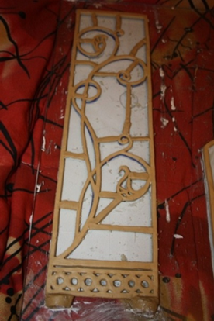
Рис. 1. - пластилиновая модель с литниковой системой
Необходимое количество герметика виксинта для создания отделения формы взвешивается и разводится с катализатором в пропорции 100 частей виксинта / 4 части катализатора. Затем тщательно и медленно размешивается в течение 3 -7 минут, рис.2.
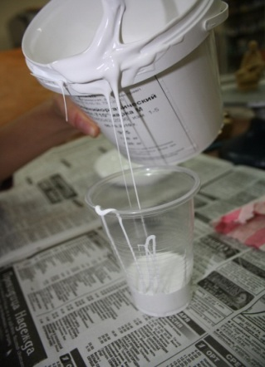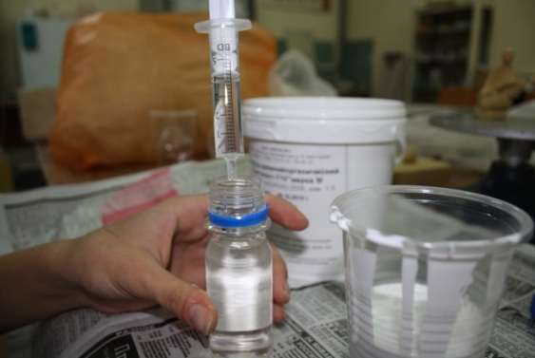
Рис. 2. - приготовление викстинтового раствора
Недопустимо быстро мешать состав из-за попадания воздуха в замес, иначе в виксинте остаются пузыри, ухудшающие качество поверхности формы. Масса размешенного виксинта медленно распределяется по поверхности и ущельям на ней. При верной пропорции виксинта и катализатора вулканизация происходит в течение получаса - часа. Слой формы может налагаться в течение нескольких подходов, что позволяет делать сцепляемость виксинта, рис.3.
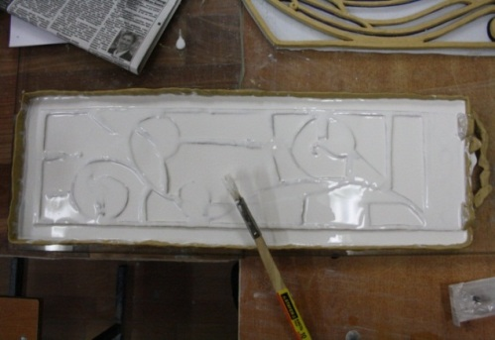
Рис. 3. - залитая виксинтом форма
Затем наносится второй слой виксинта аналогичным образом. Но до времени окончания реакции виксинта наносится и распределяется по виксинту слои армирующие ткани для упрочнения конструкции формы, рис.4.
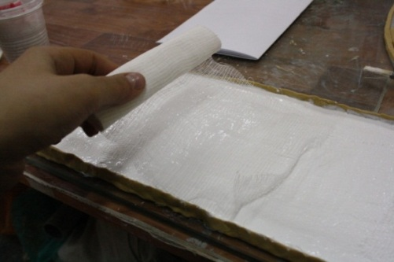
Рис. 4. - армирование
После застывания виксинта с армирующим слоем налагается третий слой, уже без ткани. Полу форма из виксинта готова. После создания виксинтовой формы необходимо соорудить поверхностные гипсовые формы "рубашки" для того, чтобы виксинтовая часть не разошлась при последующей заливке модельным составом.
Желательно создавать рубашки правильных геометрических форм для удобств операций впоследствии. Для этого виксинтовая форма заключается в емкость из стекла (плохо липнет к гипсу). Готовящаяся часть под заливку полу формы отделяется той же пластилиновой перегородкой и подаётся на заливку.
Гипсовый порошок смешивается с водой в пропорции 7 частей гипса на 3 части воды, чтобы получить "сметанообразную" смесь без инородных включений и рыхлостей внутри. Суспензия заливается в полость формочки. Форма встряхивается на вибростоле или вручную для удаления пузырьков воздуха, которые могут привести к охрупчиванию гипса, из смеси. После смешивания смесь гипса заливается в подготовленное пространство. При правильном замесе окончательное твердение заканчивается в течение получаса. Теперь полуформа рубашки готова. После изготовления всей гипсовой рубашки начинается процесс извлечения модели. Гипсовая рубашка аккуратно поднимается. Затем поднимается виксинтовая форма. Далее форма снова собирается, и готовится к заливке модельным составом.
В подготовку форм входит: ремонт, правильный сбор и подгонка всех частей, а также смачивание гипсовой рубашки в воде (до прекращения выхода газа из рубашки) для лучшего остывания и не слипания с расплавленным модельным составом при заливке. Форма готова и подаётся на заливку модельным составом.

Таблица 2 - Пооперационное изготовление виксинтовой и гипсовых форм.
Операция | Инструменты и материалы
Расположение формы на стекле | Пластилин.
Приготовление виксинта и заливка первого слоя. | Виксинт У-18, катализатор №18, поликарбонатная одноразовая посуда, уайт-спирит, кисть.
Подготовка армирующей ткани. | Строительный армирующий бинт, ножницы.
Приготовление виксинта и заливка слоя с армирующей тканью. | Виксинтовая суспензия, строительный армирующий бинт, уайт-спирит, кисть.
Приготовление виксинта и заливка третьего слоя. | Виксинт У-18, катализатор №18, поликарбонатная одноразовая посуда, уайт- спирит.
Переустановка виксинтовой формы с моделью на стекле и изготовление бортиков. | Стекло, пластилин.
Приготовление гипса и заливка подготовленной полости. | Гипс строительный марки 250, вода, эластичная резиновая емкость.
Снятие пластилиновых бортиков. Обработка поверхности гипса | Нож, нитролак.
Разбор гипсовой формы | Нож, молоток
Разбор виксинтовой формы и извлечение моделей. | Скальпель

Используемый материал для изготовления данной формы является Виксинт марки "У-18" ТУ 38.303-04-04-90, который в свою очередь является аналогом компаунда "ПЕНТЭЛАСТ-710" марки А, Б, В, Г. ТУ 2513-011-40245042-99. Катализатор № 18. Компаунд "ПЕНТЭЛАСТ-710" марок А, Б, В, Г является двухкомпонентным и поставляется в виде - пасты "К" и катализатора № 18 (ТУ 6-02-805-78). По внешнему виду паста "К" представляет собой вязкую, однородную и текучую жидкость белого цвета без механических примесей. Марки А, Б, В, Г отличаются вязкостью пасты "К" и ее текучестью. Марка А - наименее вязкая и наиболее текучая, марка Г - наиболее вязкая и наименее текучая. Паста "К" должна храниться в складских условиях при температуре от 0°С до 30°С.
Компаунд "ПЕНТЭЛАСТ-710" по степени воздействия на организм человека, относится к 4 классу опасности по ГОСТ 12.1.007-76 (вещества малоопасные). Он трудногорюч, не обладает раздражающим действием на кожу и слизистые оболочки человека и не образует токсичных соединений в воздушной среде и сточных водах в присутствии других веществ или факторов.
В вулканизованном состоянии компаунд "ПЕНТЭЛАСТ-710" представляет собой эластичную непрозрачную резиноподобную массу белого цвета.
Катализатор №18 применяется в качестве вулканизирующего агента для изготовления при комнатной температуре компаундов и герметиков типа "ПЕНТЭЛАСТ" (Пентэласт -710, Пентэласт -713, Пентэласт -720), "ВИКСИНТ" (К-18, У-1-18, пеногерметики ВПГ), а также для изготовления анти адгезионных покрытий на основе полиметилаллюминийсилоксанов и для других целей. Катализатор №18 изготавливается в соответствии с ТУ 6-02-805-78.
В природе гипс встречается в виде двух модификаций, представляющих водную сернокислую соль кальция. Одна модификация гипса — двугидрат (CaS04 • 2Н20) — представляет собой двуводную соль, вторая — ангидрит* — безводную соль состава CaS04.
Двухкомпонентные силиконовые каучуки обладают множеством положительных свойств полезных для разных сфер деятельности человека. В частности, эти материалы являются незаменимыми в работе скульпторов и дизайнеров, зачастую использующих пластичные формы для изготовления художественных изделий. Благодаря простоте использования, экологичности, безопасности, разнообразию предлагаемой продукции, двухкомпонентный силиконовый каучук является перспективным конструкционным материалом.

Литература

- http://www.penta-volga.ru/germ_2comp.html
- http://www.bmp-chem.ru/pro_silicon_kauchuk.htm
- http://www.lassoplast.ru/catalog.php?id=63

